«Я – Бог таинственного мира,
Весь мир в одних моих мечтах,
Не сотворю себе кумира
Ни на земле, ни в небесах.

Моей божественной природы
Я не открою никому.
Тружусь, как раб, а для свободы
Зову я ночь, покой и тьму.»

Ф. Сологуб

Фёдор Кузьмич Сологуб (настоящая фамилия Тетерников) является ярким представителем литературы Серебряного века. Его перу принадлежит как поэзия, так и проза, при этом он был одной из наиболее выразительных фигур символизма.
Сологуб был обласкан прижизненной славой, его часто называли «русским Бодлером». «Предмет его поэзии, - писал, высоко ценя сологубовский талант, Александр Блок, - скорее душа, преломляющая в себе мир, а не мир, преломлённый в душе…».
Поэзия Сологуба проста и доступна читательскому восприятию: он не экспериментировал с размерами, предпочитая точные, непритязательные рифмы и чёткую лирическую композицию. Ведущий мотив его поэзии – борьба мечты и «сказки» с явью действительности. Сологуб воспевал смерть как освободительницу от пут пошлости и чувственную страсть как носительницу просветляющего начала. С богоборческим пафосом прославлял он всемогущество творческой личности.
Выступал поэт и как сатирик: был автором злых антиправительственных эпиграмм и язвительных «политических сказочек». И, конечно, был блестящим переводчиком (прежде всего французской поэзии).

Посвящения современников Ф. К. Сологубу

СОЛОГУБ

Какая тающая нежность!
Какая млеющая боль!
Что за чеканная небрежность!
Что за воздушная фиоль!

Он весь из сладостного вздоха,
Он весь – безгрешное дитя…
Плохое у него не плохо,
И тёмное поёт, блестя…

Изысканнейший рисовальщик.
Провидец существа людей.
Он – чарователь, чаровальщик,
Чарун, он – чарник, чародей.

Так пой же, пой же нам, фиоль же,
Струи свой ароматный свет!
Такой поэт, каких нет больше:
Утонченней, чем тонкий Фет.

И. Северянин. 1918.

ФЁДОРУ СОЛОГУБУ

Куда, мучительный поэт,
Всё неуклонней
Меня ведёт легчайший след
Твоих гармоний?

Там в сновиденья бытия
И в рокот мирный
Вольётся вольно жизнь моя
Волной эфирной.

Там с болью светлою твоей,
Как дух бескрайний,
Всё осиянней, всё светлей, -
Расцветшей тайной, -

Вся мука дольняя моя –
Иной, эфирной –
Вольётся волей бытия
В твой голос мирный.

В тебе изведаю, поэт,
Я неуклонней
Мучительно блаженный след
Иных гармоний.

Ю. Н. Верховский

Произведения Ф. К. Сологуба

Сологуб, Ф. К.
Капли крови : избр. проза / Ф. К. Сологуб; сост. А. Дорофеев. – М. : Центурион, Интерпракс, 1992. – 445с. – (Серебряный век).

Сологуб, Ф. К.
Мелкий бес : роман; Заклинательница змей : роман; Рассказы / Ф. К. Сологуб; сост., вступит. ст. Н. П. Утехина. – М. : Сов. Россия, 1991. – 523с.

Сологуб, Ф. К.
Стихотворения / Ф. К. Сологуб; под ред. А. С. Кушнера, К. М. Азадовского, В. Э. Вацуро, М. Л. Гаспарова и др.; вступит. ст., подг. текстов и примеч. М. И. Дикман. – 2-е изд, стереотип. – СПб. : Академический проект, 2000. – 679с. – (Новая библиотека поэта).

Сологуб, Ф. К.
Стихи / Ф. К. Сологуб // Поэты Серебряного века о любви / сост. И. Мазнин. – М., 2009. – С. 31-37.

Сологуб, Ф. К.
Стихи / Ф. К. Сологуб // Русская поэзия начала ХХ века (дооктябрьский период) / сост. Е. Осетров. – М., 1977. – С. : 111-123. – (БВЛ. Серия третья. Т.177).

Сологуб, Ф. К.
Стихи / Ф. К. Сологуб // Серебряный век русской поэзии / сост. Н. В. Банникова. – М., 1993. – С. 76-87.

Сологуб, Ф. К.
Стихи / Ф. К. Сологуб // Сонет Серебряного века / сост. О. И. Федотов. – М., 1990. – С. 118-124.

Сологуб, Ф. К.
Творимая легенда : [избр. проза Ф. Сологуба и биографические материалы о нём]. В 2-х кн. Кн. 1, Кн.2 / Ф. К. Сологуб; подг. текста Л. Соболева, коммент. А. Соболева. – М. : Худож. лит., 1991. – (Забытая книга).
Кн.1. – 494с.
Кн.2. – 302с.

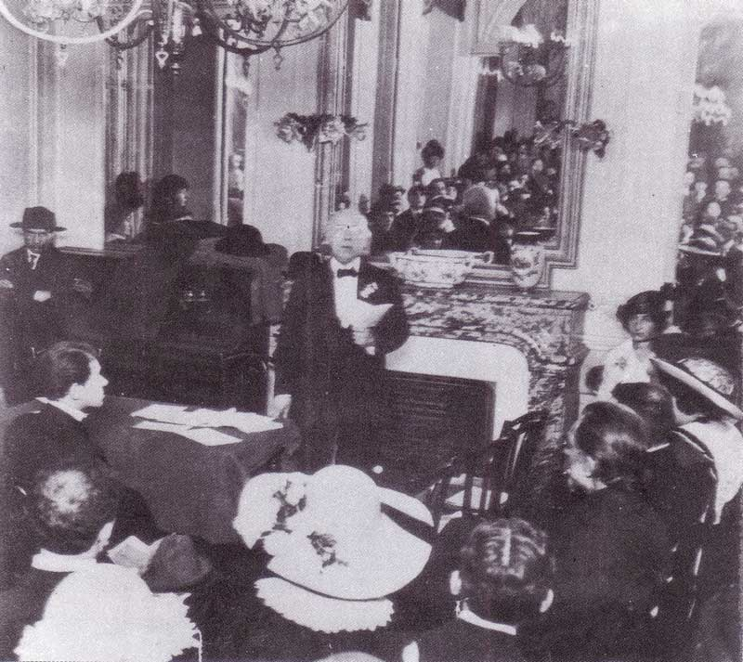
Чтение Ф. Сологубом своих стихов на публике. Фотогр. начала ХХ века

Литература о жизни и творчестве
Ф.К. Сологуба

Книги

Анненский-Кривич, В. И.
Две записи / В. И. Анненский-Кривич // Ф. Сологуб. Творимая легенда : [избр. проза Ф. Сологуба и биографические материалы о нём]. В 2-х кн. Кн.2 / подг. текста Л. Соболева, коммент. А. Соболева. – М., 1991. – С. 248-256. - (Забытая книга).

Блок, А.
Собр. соч. В 8-ми тт. Т.5. Проза. 1903-1917 / А. Блок. – М.-Л., 1962. – Из содерж.: о романе Ф. К. Сологуба «Мелкий бес». – С. 124-129.

Брюсов, В.
Фёдор Сологуб как поэт / В. Брюсов // В. Брюсов.Собр. соч. в 7-ми тт. Т.6. – М., 1975. – С.283-290.

Волынский, А. Л.
Ф. К. Сологуб / А. Л. Волынский // Ф. Сологуб. Творимая легенда : [избр. проза Ф. Сологуба и биографические материалы о нём]. В 2-х кн. Кн.2 / подг. текста Л. Соболева, коммент. А. Соболева. – М., 1991. – С. 219-225. - (Забытая книга).

Гиппиус, З.
Отрывочное : о Сологубе / З. Гиппиус // Воспоминания о Серебряном веке / сост. В. Крейд. – М., 1993. – С.94-101.

Гумилёв, Н.
Письма о русской поэзии : рецензии на поэтические сборники : [о книге стихов Ф. Сологуба «Пламенный круг»] / Н. Гумилёв // Н. Гумилёв. Сочинения в 3-х тт. Т.3 / подг. текста Р. Д. Тименчика. – М., 1991. – С. 35-36.

Дикман, М. И.
Поэтическое творчество Фёдора Сологуба / М. И. Дикман // Ф. К. Сологуб. Стихотворения / под ред. А. С. Кушнера, К. М. Азадовского, В. Э. Вацуро, М. Л. Гаспарова и др.; вступит. ст., подг. текстов и примеч. М. И. Дикман. – 2-е изд, стереотип. – СПб., 2000. – С. 5-74. – (Новая библиотека поэта).

Дорофеев, А.
Предисловие : [о Ф. Сологубе] / А. Дорофеев // Ф. К. Сологуб. Капли крови : избр. проза / сост. А. Дорофеев. – М., 1992. – С. I-VI.

Ельницкая, Л. М.
«Мелкий бес» / Л. М. Ельницкая // Энциклопедия мировой литературы / под ред. С. В. Стахорского. – СПб., 2000. – С. 289-290.

Залин, С. Л.
Сологуб Фёдор Кузьмич / С. Л. Залин // БСЭ. Т.24. Кн.1 / под ред. А. М. Прохорова. – 3-е изд. – М., 1976. – С.159.

Из воспоминаний современников и критических статей // Серебряный век. Поэзия / ред.-сост. Т. А. Бек. – М., 1998. – С. 417-448. – (Школа классики. Книга для ученика и учителя).

Иванов-Разумник, Р. В.
Письмо А. Белому / Р. В. Иванов-Разумник // Ф. Сологуб. Творимая легенда : [избр. проза Ф. Сологуба и биографические материалы о нём]. В 2-х кн. Кн.2 / подг. текста Л. Соболева, коммент. А. Соболева. – М., 1991. – С. 256-259. - (Забытая книга).

Измайлов, А. А.
У Ф. К. Сологуба : интервью / А. А. Измайлов // Ф. Сологуб. Творимая легенда : [избр. проза Ф. Сологуба и биографические материалы о нём]. В 2-х кн. Кн.2 / подг. текста Л. Соболева, коммент. А. Соболева. – М., 1991. – С. 225-233. - (Забытая книга).

Головенченко, С. А.
Сологуб Фёдор Кузьмич; наст. фам. Тетерников / С. А. Головенченко // Русские писатели 20 века : биографический сл. / ред. и сост. П. А. Николаев. – М., 2000. – С.660-662.

Мандельштам, О. Э.
Буря и натиск : [о Ф. Сологубе] / О. Э. Мандельштам // О. Э. Мандельштам. Собр. соч. В 4-х тт. Т.2. Проза / под ред. Г. П. Струве, Б. А. Филиппова. – М., 1991. – С. 344.

Михайлов, А. И.
Сологуб Фёдор (настоящее имя Тетерников Фёдор Кузьмич) / А. И. Михайлов // Русские писатели. ХХ век : биобиблиографический сл. В 2-х ч.. Ч.2 / под ред. Н. Н. Скатова. – М., 1998. – С.386-392.

Одоевцева, И.
На берегах Невы / И. Одоевцева. – М., 1988. – Из содерж. : о Ф. К. Сологубе. – С. : 245-261, 283-287.

Прашкевич, Г. М.
Фёдор Кузьмич Сологуб / Г. М. Прашкевич // Г. М. Прашкевич. Самые знаменитые поэты России. – М., 2003. – С.150-156 : портр.

Северянин, И.
Салон Сологуба / И. Северянин // И. Северянин. Я избран королём поэтов : стихи и проза / сост. А. Марченко. – М., 2000. – С.109-115.

Северянин, И.
Сологуб : стихотворение : из книги «Медальоны», 1934г. / И. Северянин // И. Северянин. Избранное / сост. М. Шаповалов. – М., 1995. – С. 308. – (Ключ).

Северянин, И.
Сологуб : стихотворение : из книги «Соловей», 1923г. / И. Северянин // И. Северянин. Избранное / сост. М. Шаповалов. – М., 1995. – С. 250-251.. – (Ключ).

Северянин, И.
Сологуб в Эстляндии : фрагменты / И. Северянин // И. Северянин. Я избран королём поэтов : стихи и проза / сост. А. Марченко. – М., 2000. – С.117-122.

Северянин, И.
У Сологуба : стихотворение / И. Северянин // И. Северянин. Я избран королём поэтов : стихи и проза / сост. А. Марченко. – М., 2000. – С. 290.

Северянин, И.
Умер в декабре : памяти Ф. Сологуба / И. Северянин // И. Северянин. Избранное / сост. М. Шаповалов. – М., 1995. – С.384-386. – (Ключ).

Соболев, Л.
О Фёдоре Сологубе и его романе / Л. Сологуб // Ф. Сологуб. Творимая легенда : [избр. проза Ф. Сологуба и биографические материалы о нём]. В 2-х кн. Кн.2 / подг. текста Л. Соболева, коммент. А. Соболева. – М., 1991. – С. 260-279. - (Забытая книга).

Тэффи, Н. А.
Фёдор Сологуб / Н. А. Тэффи // Воспоминания о Серебряном веке / сост. В. Крейд. – М., 1993. – С.80-93.

Утехин, Н.
Альдонса и Дульцинея Ф. Сологуба / Н. Утехин // Ф. К. Мелкий бес : роман; Заклинательница змей : роман; Рассказы / Ф. К. Сологуб; сост., вступит. ст. Н. П. Утехина. – М., 1991. – С. 3-24.

Фокин, П.
Сологуб Фёдор Кузьмич / П. Фокин, С. Князева. Серебряный век : портретная галерея культурных героев рубежа XIX-XX веков. В 3-х тт. Т.3. – СПб., 2008. – С.88-96 : портр.

Чеботаревская, А.
Фёдор Сологуб : биографическая справка / А. Чеботаревская // Ф. Сологуб. Творимая легенда : [избр. проза Ф. Сологуба и биографические материалы о нём]. В 2-х кн. Кн.2 / подг. текста Л. Соболева, коммент. А. Соболева. – М., 1991. – С. 214-219. - (Забытая книга).

Чуковский, К.
Путеводитель по Сологубу / К. Чуковский // К. Чуковский. Собр. соч. в 6-ти тт. Т.6. Статьи 1906-1968 годов. – М., 1969. – С.332-367.
Чулков, Г. И.
Фёдор Сологуб / Г. И. Чулков // Ф. Сологуб. Творимая легенда : [избр. проза Ф. Сологуба и биографические материалы о нём]. В 2-х кн. Кн.2 / подг. текста Л. Соболева, коммент. А. Соболева. – М., 1991. – С. 233-247. - (Забытая книга).

Шаповалов, М.
Король поэтов / М. Шаповалов. – М., 1997. – Из содерж.: О литературном турне по городам России И. Северянина с Ф. Сологубом. – С. 30-32.

Периодика

Ахундова, О.
«Не трогай в темноте… : анализ поэзии Ф. Сологуба // Литература. – 2002. - №46. – С. 10-11.

Вавере, В.
Фёдор Сологуб в Латвии / В. Вавере // Русская литература. – 2000. - №2. – С. 127-135. - (Из материалов конференции, посвящённой творчеству Ф. Сологуба).

Верховский, Ю. Н.
Письма Ю. Н. Верховского к Ф. Сологубу и А. Н. Чеботаревской / Ю. Н. Верховский; публ. Т. В. Мисникевич // Русская литература. – 2003. - №2. – С. 121-137.

Верховский, Ю. Н.
Стихи, посвящённые Фёдору Сологубу / Ю. Н. Верховский. // Русская литература. – 2003. - №2. – С. 138-140.

Воротников, Ю. Л.
Образ качелей в творчестве А. А. Фета и Ф. Сологуба / Ю. Л. // Русская литература. – 2001. – №2. – С. 25-33.

Гавриш, Т. Р.
«Безрадостный гений» / Т. Р. Гавриш // Литература в школе. – 2004. - №5. – С. 2-7.

Геллер, Л.
Фантазии и утопии Фёдора Сологуба: замечания по поводу «Творимой легенды» / Л. Геллер // Русская литература. – 2000. - №2. – С. 119-126.. - (Из материалов конференции, посвящённой творчеству Ф. Сологуба).

Клейнборт, Л. М.
Встречи. Фёдор Сологуб / Л. М. Клейнборт, публ. М. М. Павловой // Русская литература. – 2003. - №1. – С. 186-213; №2. – С.102-121.

Макаренко, Е.
Кто же это недотыкомка? / Е. Макаренко // Литература. – 2001. - №20. – С. 4.

Меррил, Дж.
Тайное признание в инцесте в драмах Сологуба / Дж. Меррил // Русская литература. – 2000. - №2. – С. 138-145. - (Из материалов конференции, посвящённой творчеству Ф. Сологуба).

Мясникевич, Т. В.
Неизвестное стихотворение Фёдора Сологуба о Максиме Горьком / Т. В. Мясникевич // Русская литература. – 2002. - №1. – С. 224-226.

Павлова, М. М.
Преодолевающий золаизм, или русское отражение французского символизма : ранняя проза Ф. Сологуба в свете «экспериментального метода» / М. М. Павлова // Русская литература. – 2002. - №1. – С.211-220.

Павлова, М. М.
«Тогда мне дали имя Фрины…» : из истории отношений Ф. Сологуба и Вяч. Иванова / М. М. Павлова // Русская литература. – 2002. - №1. – С.221-224.

Сёмкин, А. Д.
Евреинов и Сологуб : к истории постановки пьесы «Ванька-ключник и паж Жеан» / А. Д. Сёмкин // Русская литература. – 2000. - №2. – С. 112-119. - (Из материалов конференции, посвящённой творчеству Ф. Сологуба).

Шаповалов, М.
Три портрета Фёдора Сологуба : к 150-летию писателя / М. Шаповалов // Подольский рабочий. – 2013. – 15фев. – С. 14 : ил.

Элсворт, Дж.
О философском осмыслении рассказа Ф. Сологуба «Свет и тени»» / Дж. Элсворт // Русская литература. – 2000. - №2. – С. 135-138. - (Из материалов конференции, посвящённой творчеству Ф. Сологуба).

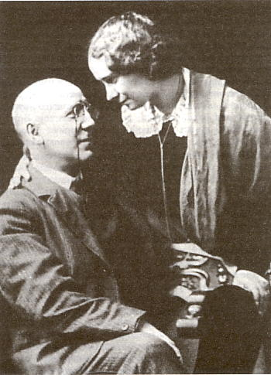
Ф. К. Сологуб с любимой женой А. Н. Чеботаревской. 1910

СТРАНИЦЫ БИОГРАФИИ ПИСАТЕЛЯ

Фёдор Сологуб – один из интереснейших прозаиков и поэтов начала ХХ столетия. Уже одна сухая биография его достаточно необычна для своего времени.

1863 год – 17 февраля в бедной семье в Петербурге родился отрок Фёдор. Отец его – портной, родом из Полтавской губернии, скончался от чахотки через четыре года после рождения сына. Мать – крестьянка Петербургской губернии, пыталась держать прачечную, затем до 1882 года служила прислугой в барском доме, в интеллигентной семье, интересующейся театром и музыкой. Умерла в 1894 году.

1871-1882 годы – учится и оканчивает сначала приходскую школу, затем уездное училище и, наконец, Учительский институт. Направлен после института в городок Крестцы Новгородской губернии.

1882-1892 годы – учительствует в провинциальных русских городах: Крестцы, Великие Луки, Вытегра. Пишет стихи и лирический дневник.

1883 год – начат роман «Тяжёлые сны»

1884 год – стихотворение «Лисица и ёж» опубликовано в петербургском журнале «Весна»

1892 год – переезжает в Петербург. Здесь знакомится с вождями символизма Д. Мережковским и Н. Минским. Начинает сотрудничать в журнале «Северный вестник», в редакции которого и родился его псевдоним – Сологуб. В «Северном вестнике» опубликован первый рассказ Ф. Сологуба «Тени». Начат роман «Мелкий бес».

1895 год – роман «Тяжёлые сны» печатается в «Северном вестнике»

1905 год – в журнале «Вопросы жизни» выходит роман «Мелкий бес», законченный Ф. Сологубом в 1902 году. Автор становится всероссийской знаменитомтью.

1906 год – во многих журналах и газетах появляются сатирические стихи и «политические сказочки» Ф. Сологуба.

1907 год – после двадцати пяти лет работы в школе Ф. Сологуб выходит в отставку. Начинает писать роман «Капли крови» («Навьи чары») – первый роман тетралогии «Творимая легенда», публикуемый в альманахе «Шиповник». Рассказы, стихи, пьесы Ф. Сологуба постоянно печатаются в столичных и провинциальных журналах, альманахах, газетах.

1913-1914 годы – в петербургском издательстве «Сирин» выходит 20-томное собрание сочинений Ф. Сологуба: романы, рассказы, стихи, драмы, сказочки и статьи.

1921 год – Ф. Сологуб обращается к В. И. Ленину с просьбой о выезде за границу, но после того, как его жена, А. Н. Чеботаревская, покончила с собой, бросившись в Неву, Сологуб остаётся в Петрограде.

1926 год – Фёдор Сологуб избран председателем Союза ленинградских писателей (как признанный литературный авторитет).

1927 год – в декабре писатель скончался от «декабрита» - болезни, предсказанной им самим в стихотворении 1913 года: «Тьма меня погубит в декабре. В декабре я перестану жить…».

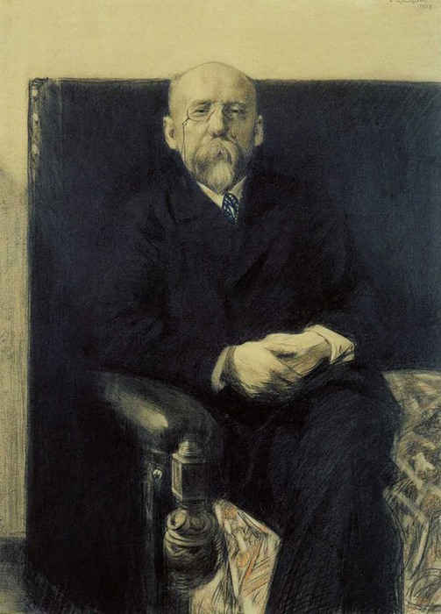
Б. Кустодиев. Портрет Ф. Сологуба

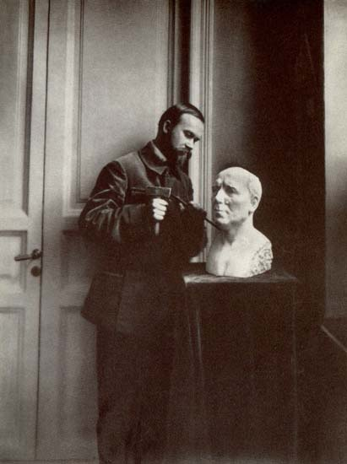
Б. Кустодиев работает над бюстом Ф. Сологуба

